Памятник в честь воинов- земляков, погибших в годы ВОВ с. Найфельд
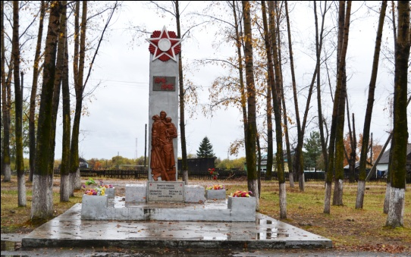
В 1967 году в с. Найфельд находился другой памятник, посвящённый воинам- землякам, но в связи с тем, что центр села был смещён к району Дома культуры, было принято решение об установке нового обелиска, который существует в настоящее время.
Современный памятник представляет собой вертикальный пилон с барельефным изображением воина с ребёнком на руках. Ниже расположена мемориальная доска с текстом « Памяти павших односельчан» и перечислены фамилии погибших земляков «Боковня Н. Н., Евсович В. И., Пасечник К. С., Русин П. А., Самусенко К. Н.».

